ДК 021:2015 - 34940000-8 Залізничне обладнання
(Накладка ізолююча (полімеркомпозиційна) 6-ти отвірна для рейок типу Р65 без стикових болтів)

UA-2025-01-14-012419-a

Вимоги до Тендерної документації | Обґрунтування
Технічні вимоги*  Накладка неметалева для ізолюючих стиків залізничних рейок ННІ-65/6 без стикових болтів  Продукція має відповідати вимогам:  .  Учасник повинен надати підтвердження відповідно Додатку 1 до тендерної документації щодо відповідності, а саме:  1. Вимогам до продукції залізничного призначення.  2. Продукція, яка підлягає оцінці відповідності вимогам законодавства.  Технічні параметри  Тип рейки - Р65  Кількість отворів - 6  Комплектність - Без стикових болтів  Технічні вимоги  - Основні технічні показники накладок неметалевих для ізолюючих стиків залізничних рейок:  Накладки неметалеві для ізолюючих стиків залізничних рейок ННІ-65/6 без стикових болтів (далі - накладки) призначені для ізоляції електричних рейкових кіл, пристроїв сигналізації, централізації та блокування на залізничному транспорті у складі безстикової колії при наявності зрівнювальних прольотів, стрілочних переводів всіх марок з дерев’яними та залізобетонними підрейковими основами, ланкової колії з дерев’яними та залізобетонними шпалами.  Накладки повинні відповідати вимогам ДСТУ ГОСТ 33185:2016 (ГОСТ 33185-2014, IDT) «Накладки для ізолюючих стиків залізничних рейок. Вимоги щодо безпеки та методи контролювання» та конструкторській (нормативній) документації виробника, погодженій установленим порядком із замовником АТ «Укрзалізниця», а також прийняті у серійне виробництво згідно з нормативною документацією, чинною в Україні.  Конструкція накладки та розташування болтових отворів повинні відповідати Рисунку 1. Допускається в накладках влаштування стопорних планок.  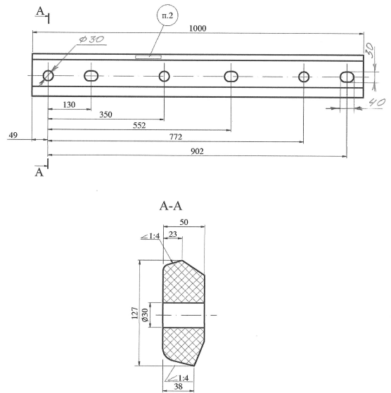  Рисунок 1 – Конструкція накладки неметалевої для ізолюючих стиків залізничних рейок ННІ-65/6 (або еквівалент)  п.2 – місце маркування  1.1. Вимоги до застосування матеріалів  Для виготовлення накладок застосовують поліамід склонаповнений або полімеркомпозити. Допускається застосовувати інші матеріали з аналогічними властивостями до зазначених, що повинні забезпечувати технічні показники та вимоги до виготовлених накладок. Об’ємний опір матеріалу, з якого виготовляють ізолюючий шар накладок має бути не менше 1*10¹¹ Ом.см.  - Комплектність.  До комплекту поставки повинні входити наступні вироби:  - Накладки неметалеві для ізолюючих стиків – 2 шт (Рисунок 1);  - Планки стопорні (металеві пластини) – 4 шт (Рисунок 2);  - Прокладка торцева ізолююча – Варіант1 – 1 шт. або Варіант2 – 2 шт. згідно Рисунку 3.  4. Вироби постачаються партіями в комплектах відповідно до умов поставки.  - Основні технічні показники комплектуючих.  - Планка стопорна  Металеві стопорні планки повинні мати 3-и отвори під стикові болти, товщину не менше 5 мм, довжину не менше 410 мм, ширину не менше 50 мм та повинні виготовлятись з прокату листового зі сталі марки Ст3сп відповідно до нормативно-технічної документації виробника.  Конструкція планки стопорної повинна відповідати Рисунку 2.  а)  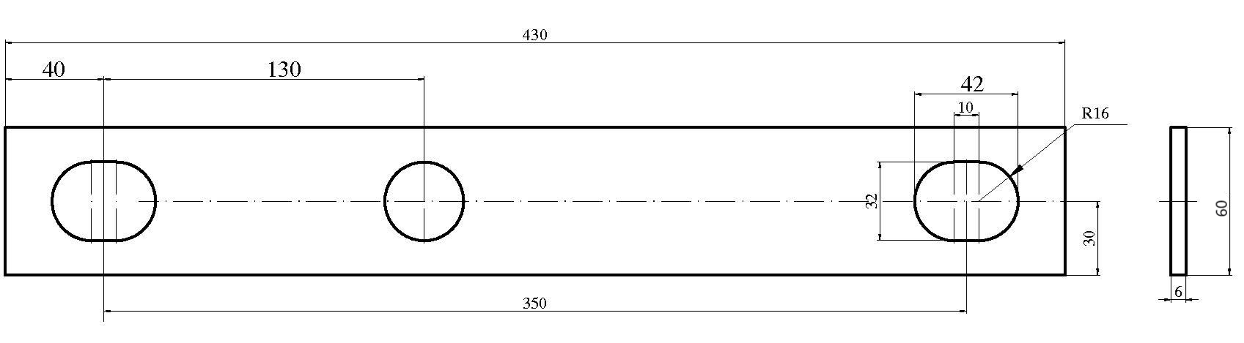  б)  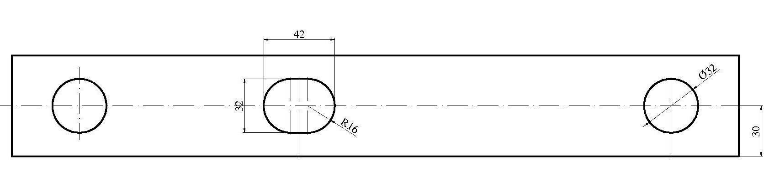  Рисунок 2 – Конструкція планки стопорної (або еквівалент)  3.2 Прокладка торцева  Для виготовлення прокладки торцевої застосовують поліамід склонаповнений або поліетилен високого тиску. Застосування вторинного поліаміду заборонено.  Основні технічні показники прокладки торцевої наведені в Таблиці 2.  Таблиця 2 – Основні технічні показники прокладки торцевої  Конструкція прокладки торцевої повинна відповідати Рисунку 3.  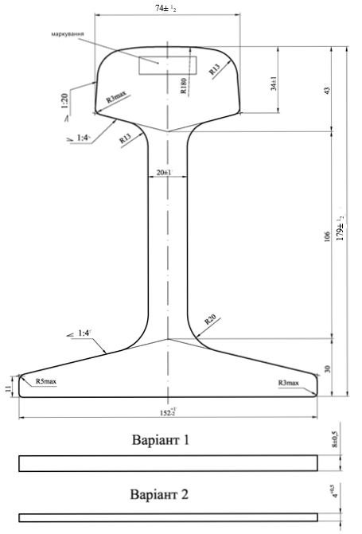  Рисунок 3 – Конструкція прокладки торцевої для рейок типу Р65 (або еквівалент)  4. Допускаються інші конструкції накладок неметалевих та їх комплектуючих, що виготовлені згідно з конструкторською (нормативною) документацією виробника, погодженою установленим порядком із замовником АТ «Укрзалізниця».  Гарантійні зобов’язання  Гарантійний термін експлуатації накладок з моменту укладання в колію складає 50 млн. т брутто пропущеного тоннажу або два роки з початку експлуатації, в залежності від того, що наступить раніше.  Гарантійний термін зберігання накладок повинен становити не менше 18 місяців від дати їх виготовлення.  Умови зберігання  Умови зберігання і транспортування накладок повинні забезпечувати унеможливлення їх деформації та ударних навантажень.  Умови транспортування  Накладки транспортують усіма видами транспорту з обов’язковим дотриманням правил та вимог транспортування вантажів і технічних умов навантаження, що діють на цих видах транспорту.  Умови пакування, маркування  Маркування накладок здійснюється відповідно до нормативного документа виробника та повинно містити назву підприємства-виробника (або його знак для товарів та послуг), рік виготовлення накладок тощо.  Пакування накладок здійснюється відповідно до нормативного документа виробника. | Згідно з „Інструкцією з улаштування та утримання колії залізниць України” ЦП-0269, затвердженої наказом Укрзалізниці від 01.03.2012 № 072-Ц
  Назва параметра | Нормативні вимоги
  1 | 2
  1 Зовнішній вид та стан поверхні. | 1 На поверхні виробів не допускаються:  - раковини;  - тріщини;  - сліди течі;  - пригар;  - короблення.
  2. Форми та розміри. | У відповідності до Рисунку 3
  3. Питомий об’ємний опір в нормальних умовах, ом·см:  - для поліаміду  - для поліетилену. | 10¹⁴, не менше  10¹⁵, не менше
  4. Сила стиснення,Н.  Для поліаміду  Для поліетилену | 29400  19950
  5. Граничне напруження при стисненні, МПа(кгс/см²):  - для поліаміду:  - для поліетилену. | 14(140)  9,5(95)
  6. Водопоглинання за 24 години для поліаміду,% | 1,3, не більше
  7. Збереження фізико-механічних властивостей при дії кліматичних факторів зовнішнього середовища, % | не менше 80
Якісні характеристики  Відповідно до ДСТУ ГОСТ 33185:2016 (ГОСТ 33185-2014, IDT) або НТД виробника | Згідно з „Інструкцією з улаштування та утримання колії залізниць України” ЦП-0269, затвердженої наказом Укрзалізниці від 01.03.2012 № 072-Ц
Очікувана вартість  20 216 325,00 грн. без ПДВ, 24 259 590,00 грн. з ПДВ. | За результатами маркетингового дослідження ринку

